 | 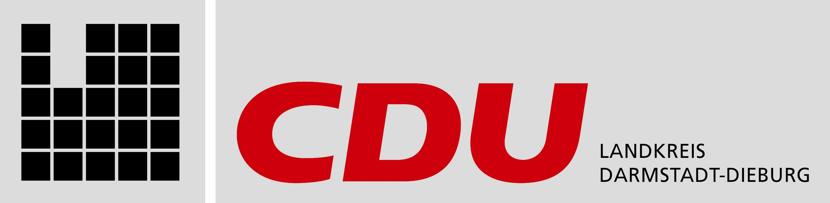
CDU-Fraktion Darmstadt-Dieburg • Karin Neipp • Jägertorstraße 207 • 64289 Darmstadt | Fraktion im Kreistag des  Landkreises Darmstadt-Dieburg  Die Fraktionsvorsitzende
Pressemeldung

Darmstadt, den 06.06.2009
Pressemitteilung zur Umwandlung der Kreiskliniken in eine gGmbH
Als wiederholte Aufforderung des CDU- Antrags vom Juli vergangenen Jahres, die Kreiskliniken in eine andere Gesellschaftsform beispielsweise in eine gGmbH umzuwandeln, folgt jetzt die Aufforderung an den Kreisausschuss, nach dem nichts sichtbar für den Kreistag passiert ist, so die Fraktionsvorsitzende Karin Neipp, eine Gegenüberstellung aller in Frage kommenden Rechtsformen. Dabei geht es um eine detaillierte Auflistung nach PRO und Contra gegenüber der bestehenden Rechtsform des Eigenbetriebs und der gGmbH, inklusive der Ausgestaltung, sowie die Vor- und Nachteile, aber auch um die Betriebsaufspaltung in pro und contra bis hin zur Ausgestaltung des Gesellschaftsvertrages.
Dieser Antrag dient ebenfalls der notwendigen Entscheidungsfindung der Kreistagsabgeordneten. Die Fraktion ist aber sicher, dass vor dem Hintergrund des anhaltenden Kostendrucks und der sich weiterhin verschlechternden Betriebsergebnisse eine Umwandlung der Rechtsform notwendig ist. Landesweit gehen immer mehr öffentliche Krankenhäuser dazu über, ihre Rechtsform zu ändern. Karin Neipp ist überzeugt, dass durch effizientere Managementstrukturen das finanzielle Überleben unserer Kreiskliniken gesichert werden kann Bisher galt die Devise bei schreiben „roter Zahlen“ es gibt drei Möglichkeiten um gegenzusteuern; erstens sind die Ausgaben zu senken, dann die Erlöse zu steigern oder beides. Die ersten beiden Schritte sind schon vollzogen, nun steht der letzte Schritt an, nämlich die Umwandlung in eine gemeinnützige GmbH.

